Az erdő ízeltlábúi
1. Nevezd meg az alábbi rovar testének részleteit!
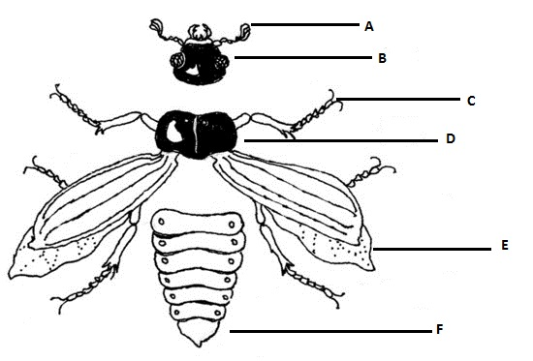
A részlet neve és feladata:
A:
B:
C:
D:
E:
F:

2. Hasonlítsd össze a cserebogár és a gyapjaslepke testfelépítését és életmódját!
kemény fedőszárny
rágó szájszerv
petékkel szaporodik
fej, tor, potroh
gyapjaslepke
cserebogár
3 pár ízelt láb
kitinpikkelyes szárny
szívó szájszerv
teljes átalakulással fejlődik
Húzd alá színessel azokat a tulajdonságokat, amelyek mindkért rovarra jellemzőek!

Igazold példával ezt a mondást:
„Minden bogár rovar, de nem minden rovar bogár”
…………………………………………………………………………………………………………………………………………………………….
3. A begyűjtött cserebogarakat elemezzétek az alábbi szempontok szerint:
- méret (cm)
- szárnyfedő színe:
- testtájak színe:
- lábak:

4. A cserebogarak teljes álalakulással fejlődnek. Fogalmazd meg ez mit jelent és készíts hozzá rajzot is!

